一． 汉室衰退，群雄割据
黄巾之乱
汉王朝的衰败
公元二世纪末，当时的后汉王朝因内部抗争而日渐腐败，往日权威不再。因国土荒废，失去了田地而四处流浪的民众们转向张角所提倡的太平道寻求救赎。
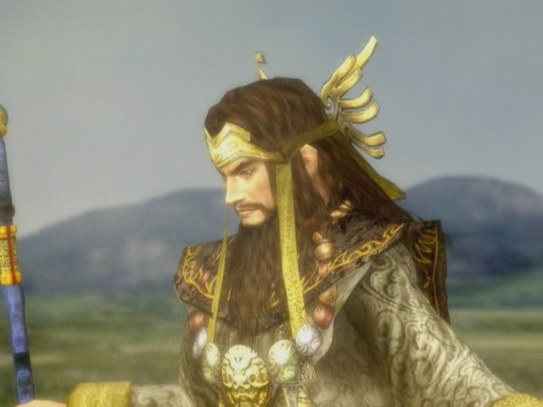
叛乱的徽兆
太平道教主张角打出[苍天已死，黄天当立。岁在甲子，天下大吉。]之口号，导致民间反朝廷的意识水涨船高。
大贤良师·张角
公元184年，张角终于决定要夺取天下。于是自称[大贤良师]，以创造奇迹为手段，不断吸收信徒，并将其组织化，为起兵做准备。
张角揭竿而起
因遭到密告而事迹败露的张角，当下便揭竿而起，并自号为[天公将军]，封其弟张宝、张梁为[地公将军]、[人公将军]。煽动了数十万平民一拥而上。
黄巾之乱
由于跟随张角的信徒们都在头上缠着黄色的布以做为辨识，因此世间便称其为黄巾党，而其叛乱也称为[黄巾之乱]。初期这些黄巾党在各地皆大破朝廷的军队。
朝廷的反击
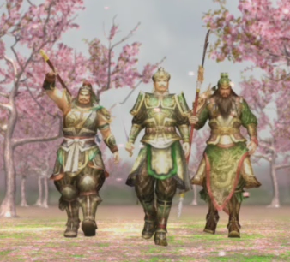
面对势如破竹的黄巾军，朝廷派出了皇甫嵩、卢植、朱儁等人前往讨伐。黄巾军则早已遍布到中原各地。幽州太守刘焉也为了讨贼而立出了招募义兵的告示。
桃园三结义
见世局如此，忧国忧民的刘备便立下了救国之志。于是便和意气相投的关羽、张飞在桃园结拜。立下了[不求同年同月同日生，但愿同年同月同日死]的誓言。
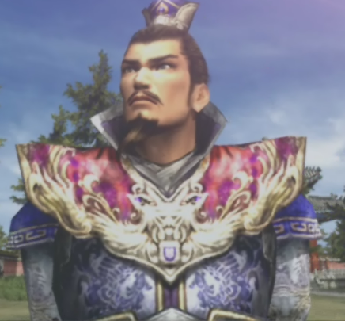
群雄参战
被后人评为[乱世奸雄]的曹操率先成功击败了张宝、张梁两人。较晚参战的刘备也顺利突破张角军的包围，救出了身陷困境的董卓。情势很快地倒向了讨伐军一方。
压制黄巾军
黄巾军的劣势因张角的病逝而更加尘埃落定。再加上张梁与张宝皆战死沙场，因此乱事在一年内就沉静了下来。继续抵抗的残党被讨伐军的孙坚给镇压了下来。
平乱之后
于此，黄巾之乱大致上平定了下来。有掌握权势者，有获得恩赐者，也有不得志而继续隐遁之人，际遇大有不同。但是，在群雄已然现世的当下，龙争虎斗才正要开始。


